设备主管训练营
【构建设备管理模式 分享设备管理工具 培育设备管理人才】
随着企业对设备的依赖度的日益提高，设备是否良性运转直接影响着“产量、成本、 交期、安全”各项指标的完成。
很多企业引入了设备管理的先进理念，参加了大量的培训，也推行了多年TPM；然而，设备管理的现状仍然没有根本性的改变：
▪ 设备总是一次次的坏，故障居高不下，停机时间越来越长；
▪ 维修人员没有激情，天天忙救火，常常作被告；
▪ 全员维护变成了“填表、打钩”，形式主义在抬头；
▪ 维修费用一年比一年高；
▪ 安全事故防不胜防，让人提心吊胆；
……
本培训，将为您提供全面解决方案，全面提升设备管控力！
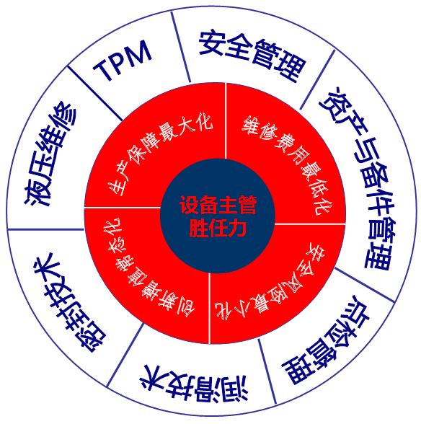
【培训内容】

【培训快报】
第1期【突破TPM瓶颈的7把利剑】已于1月12-14日成功举行。来自三菱空调、华戈化学、汉缆股份、齐鲁石化、鲁抗医药、小松中国、澳柯玛、河南卫华集团、孚日股份、山推股份、中国核电、胜利油田等70余家企业的设备管理者参加了培训。第2期（资产与备件管理）、第3期（设备点检管理）正在报名中。

第2期【设备资产与备件管理】
（3月4-6日，青岛）
当成本成为普遍关注的话题，当竞争把企业推向“零利润”边缘的时候，设备成本自然成为你绕不开的“拦路虎”。设备采购初期的“不在意”造成了多少无法根治的“浪费”？维修过程的“不认真”导致了多少本不该发生的故障？而我们却还没有察觉！
如何在资产、备件、维修等方面省下不该花的钱？
培训师用自身设备领域20多年的的经历中亲身体验的一桩桩鲜活案例，带领大家一起反思司空见惯的问题背后的真正原因，站在更高一个层面上全面解说设备管理的精华。
【培训师】 夏 冰
○ 具有海尔集团等知名企业20余年设备管理工作经历，从设备技术人员，成长为设备科长、设备处长和设备总监。
○ 先后赴日本、意大利、德国等国家进行技术、管理交流和考察，熟悉国外的设备管理模式。
○ 对电器、机械制造、汽车、冶炼、化工、电力、食品制药和纺织等行业的设备管理具有丰富的实践经验，先后为
海尔、徐工机械、一汽丰田、中煤能源、太阳纸业、山东电力、鲁抗医药、魏桥纺织等企业提供服务。
【培训内容】

设备资产管理
一台进口设备因为赶工期，在没有做好防水处理的前提下就匆匆安装，结果投产后常年泡在水里，为此不得不付出高价的维修费用。类似的想象你遇到了吗？你发现了吗？一份得到批准的采购申请其实根本就不需要……
▪ 需求审查  ▪ 档次定位  ▪ 合理预留  ▪ 合理工期  ▪ 主动承接  ▪ 母本参照  ▪ 锁定输出  ▪ 综合评定  ▪ 防止转包 | ▪ 过程监控  ▪ 人员培训  ▪ 验收检验  ▪ 入资  ▪ 调拨  ▪ 盘点  ▪ 报废  ▪ 设备档案的建立  ▪ 问题研讨：转资入资若干问题讨论
固定资产管理 | 备件管理
▪ 设备固定资产价值评估  ▪ 设备固定资产运行效率评估  ▪ 设备固定资产投入产出分析  ▪ 设备固定资产生命周期管理  ▪ 设备投资回报率  ▪ 设备管理流程中的要点分析  ▪ 设备管理流程与作业标准  ▪ 流程分析过程中的工具应用 | 产量在不断上升，备件库存却要求不断降低，怎么办？  过早采购，占用资金；临时采购，又耽误了维修。怎么办？  ▪ 备件的分类故障树工具  ▪ 两化三最原则  ▪ 国产化  ▪ 标准化  ▪ 控制过程：盘进盘出盘不平  ▪ 关注细节：小备件大风险  ▪ 问题研讨：借力与借鉴；积累与完善
设备安装与维修管理
采购部买来的设备到场，设备部赶紧找来安装厂家，卸车、拖拉、就位、安装，一系列完成之后突然发现安装的设备与行车干涉，这个费用该谁出？
▪ 方案合理  ▪ 渠道最佳  ▪ 流程规范  ▪ 质量过关 | ▪ 问题该不该发生  ▪ 维修的分类  ▪ 维修外包  ▪ 问题讨论：管理者在故障抢修中的作用
【培训费用】 2000元／人（包含培训费、资料费）
【参观考察】青岛啤酒 生产现场 + 企业文化 （此活动为自选日程，参观费用100元/人）
【垂询热线】 010－62863354 62864303 董老师 传真：010－62864303
第3期【设备点检管理】
（3月26-28日，济南）
点检是设备预防维修的基础。通过点检员的作业，准确掌握设备状态，采取早期防范设备劣化的措施，实行有效的预防维修，改善设备的工作性能，减少停机时间，延长使用寿命，提高设备工作效率。
【培训师】 张孝桐
▪ 高级工程师，原上海宝钢设备厂长、焦化厂厂长。宝钢成立之初，派往TPM发源地新日铁研习设备管理，是宝钢设备管理模式的创立者和实践者。
- 先后为中石化、中国铝业、马钢、太钢、重庆烟草、奇瑞汽车、宝硕集团、塔里木油田、湖北宜化、
广州石化、广东中烟、河北中烟、戴卡轮毂、大庆油田等千余家企业提供培训与咨询服务。
▪ 著有《规范化的设备点检管理》和《设备前期管理》。
【培训内容】
企业应确立以点检为核心的设备管理理念 | 当务之急是要建立企业的设备管家体系
·当代企业设备管理的现状  ·制约企业发展因素在设备管理上的表现  ·必须改变“谁也管、谁也不全管”的现状  ·设备管理的重心要下移  ·由“设备维修”向“生产维修”转变 | ·实现设备综合效率最大化  ·企业在新时期如何进行设备管理  ·什么是企业的“设备管家”体系  ·设备管家管理设备的制度  ·设备管家既是管理者，又是经营者
设备点检认知 | 三位一体的设备点检体系
·从被动式抢修到状态预知维修  ·点检管理的六化  ·点检制与巡检制的不同 | ·日常点检：岗位生产人员  ·专职点检：设备点检人员  ·精密点检：各专业技术人员
点检前期5确定 | 点检5要素
·定地点  ·定项目  ·定人员  ·定周期  ·定方法 | ·制订标准  ·编制计划  ·理顺路线  ·实施点检  ·实绩管理
设备点检的四大标准 | 点检的实效管理
·维修标准  ·润滑标准  ·点检标准  ·法定检查标准 | ·点检行为的考核  ·点检激励设计
点检技术应用与案例分析 | 点检员的培养
·设备点检的可视化技术  ·设备劣化的倾向管理技术  ·设备状态的诊断技术 | ·点检员的能力模型  ·点检员的七事一贯制  ·点检员一天的标准化工作
国内外知名企业的设备点检动态
·由点检、定修向状态维修转变  ·宝钢点检定修制的介绍 | ·化工流程性行业点检模式介绍  ·最新维修技术动态

【培训费用】 2000元／人（包含培训费、资料费）
【参观考察】 青岛啤酒济南公司 生产现场 + 企业文化 （此活动为自选日程，参观费用100元/人）
【垂询热线】 010－62863354 62864303 董老师 传真：010－62864303

